Pressemeddelelse, september 2016

**Smart køleteknologi tredobler grøntsagers levetid**

**Bliver din salat også hurtig slatten, og har du svært ved at holde mad frisk i længere tid? I et nyt køleskab fra Bosch sikrer en særlig køleteknologi, at fisk, kød, frugt og grønt holdes frisk i op til tre gange så lang tid som i en konventionel køleskabsskuffe.**

Det nye køle/fryseskab fra Bosch skaber optimale opbevaringsforhold for dine madvarer med VitaFresh køleteknologi. Den rette kombinationen af lav temperatur og fugtighed gør, at maden holdes frisk i længere tid.

Det internationale testcenter, CNTA, har udarbejdet en analyse, der viser, at eksempelvis hindbær og jordbær kan holde sig op til 14 dage i en Vita Fresh Pro-skuffe, hvor det normalt er 2 dage i en konventionel grøntsagsskuffe, mens broccoli kan holde sig helt op til 46 mod normalt 5 dage og laks 7 dage mod normalt 2 dage.

Det nye køleskab indeholder desuden Bosch’ Airfresh-filter, som neutraliserer luften og fjerner de bakterier, der kan give en dårlig lugt i køleskabet eksempelvis på grund af ost eller andre madvarer med gennemtrængende lugte. Og det gode er, at filteret holder i hele skabets levetid og aldrig skal skiftes.

**Det nye Bosch Serie 8 køle/fryseskab**Det ultimative køle/fryseskabe i VitaFresh-serien er det nye Serie 8 køle/fryseskab, som har VitaFresh pro 0 funktionalitet; to separate skuffer med 0 grader – én med højere luftfugtighed, der holder frugt og grønt frisk længere, og én til fersk kød og fisk med lav luftfugtighed. I køleskabet er endvidere AirFresh filter, der sikrer en frisk og ren duft. Køle/fryseskabet er i bedste energiklasse og kan tilkobles HomeConnect, så det kan betjenes via mobilen.

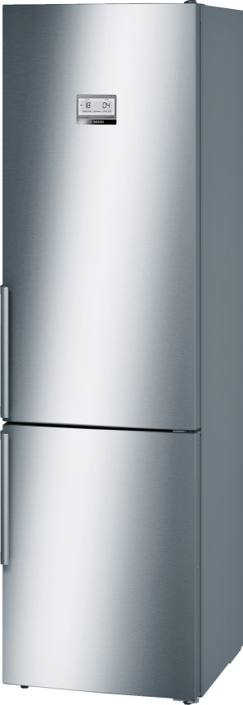**Produktnummer:** KGF56PI40   
Farve: Rustfri stål med EasyClean, energiklasse A+++  
Mål: 193x70x80 cm (HxBxD)  
**Vejl. pris:** 17.599 kr.

Man finder VitaFresh-teknologi i mange flere af Bosch’ køleskabe i dag fx:  
- KGF56PI40 / Series 8 VitaFresh pro  
- KGN39AW35 / Series 6 VitaFresh plus  
- KGN39AI35 / Series 6 VitaFresh plus

For information om, hvor meget længere madvarer kan holde sig friske, besøg: <http://www.bosch-home.dk/Files/Bosch2/Dk/da/Document/tabell-vitafresh.pdf>

For mere information, besøg: [www.bosch-home.dk/vitafresh](http://www.bosch-home.dk/vitafresh)   
For high resolution billeder klik [her](https://www.dropbox.com/sh/t0obynuxirjiqvx/AAAACC7YtLtfh4yp8aNGP6d7a?dl=0).

For produktvideo på YouTube: <https://www.youtube.com/watch?v=YHwpAad4quM>

**For mere info, kontakt venligst:**

Heidi Bisgaard, Kommunikationsrådgiver hos Primetime  
Tlf.: 61 26 01 38  
E-mail: [hb@primetime.dk](mailto:hb@primetime.dk)

**Om Bosch**

Bosch Hvidevarer indgår i BSH Home Appliances Group, som er Europas førende producent af hvidevarer. Hos Bosch er der fokus på hver eneste detalje, og det har hjulpet forbrugeren til en enklere og tryggere hverdag siden 1886, hvor Robert Bosch grundlagde virksomheden. Han havde et stærkt engagement i social ansvarlighed og arbejdede for, at virksomheden skulle gå hånd i hånd med samfundsudviklingen. Det er værdier, der har præget virksomheden og bidraget til, at Bosch i dag fremstiller hvidevarer med meget høj ydelse og kvalitet. Omsætningen for BSH Hvidevarer i Europa var i 2014 EUR 11,4 milliarder.

For yderligere information, besøg: <http://www.bosch-home.dk>